Тема занятия | Натюрморт с цветами. Заполнение фона, используя техники «жмурка», «аппликация».
Цели  Образовательные  Воспитательные  Развивающие | - Закрепить знания о приемах обработки кожи.  - Сформировать знания детей об основных законах композиции.  - Познакомить с творчеством некоторых художников, работающих в жанре натюрморт.  - Воспитывать любовь к искусству и прекрасному.  - Воспитывать аккуратность, дисциплинированность.  - Воспитывать стремление исполнять задуманное, преодолевая все трудности.  - Развивать творческий интерес, познавательную активность, пространственное мышление.  - Развивать навыки работы с кожей, используя различные приемы.  - Развивать умение гармонировать цвета в одной композиции.
Задачи | Повторить этапы изготовления панно и приемы обработки кожи. Изучить основные законы композиции. Познакомиться с творчеством некоторых художников. Подобрать технику, подходящую для фона. Решить несколько творческих задач. Заполнить фон панно.
Методы и методические приемы | Методы организации и осуществления учебно-познавательной деятельности (наглядные, практические, словесные).  Методы стимулирования и мотивации учебно-познавательной деятельности (эмоциональное стимулирование, учебное поощрение)
Оборудование | Зрительный ряд: методическая таблица с этапами изготовления панно, фотографии и иллюстрации панно с цветами, презентация с работами некоторых художников, работающих в жанре натюрморт, работы выполненные учителем.  Музыкальный ряд: органная музыка И. С. Баха.  Литературный ряд: стихотворение о натюрморте.  Техническое оснащение: компьютер, диск CD с компьютерной презентацией, мультимедийный проектор, экран.  Материалы для практической части: кожа различных цветов и видов, клей ПВА, клей «момент», ножницы, резцы, краски.
Схема оформления доски
Структура занятия | 1.Оргмомент. 1 м.  2.Повторение изученного на прошлом занятии. 6-7 м.  3.Сообщение темы и целей занятия. 1 м.  4.Ознакомление с новым материалом: 14-15 м.  -беседа о приемах обработки кожи; 5-6 м.  -беседа о законах композиции; 6-7 м.  -сообщение правил техники безопасности. 2-3 м.  5.Закрепление изученного материала: 5-6 м.  -решение творческих задач.  6.Практическая работа школьников. 13-14 м.  7.Итог занятия. 2-3 м.
Содержание занятия
1.Оргмомент | - взаимное приветствие;  - проверка явки школьников;  - заполнение журнала;  - проверка готовности школьников к уроку;  - настрой школьников на работу.
2.Повторение изученного | - с каким жанром изобразительного искусства мы познакомились на прошлом занятии? Давайте ответим на этот вопрос разгадав загадку:  Если видишь на картине  Чашку кофе на столе,  Или морс в большом графине,  Или розу в хрустале,  Или бронзовую вазу,  Или грушу, или торт,  Или все предметы сразу  Знай, что это …(натюрморт).  - что же такое натюрморт?  (Натюрморт (от франц.nature morte - буквально "мёртвая натура") - один из жанров изобразительного искусства, посвященный воспроизведению предметов обихода, снеди(овощей, фруктов и т.д.), цветов и прочего. Отдельное произведение этого жанра также называется натюрмортом.)  - что изображают художники этого жанра?  (Это один из жанров изобразительного искусства, посвященный воспроизведению предметов обихода, снеди (овощей, мяса т.д.), цветов и прочего.)  - каких художников, работающих в этом жанре, вы знаете?  (И.А. Коровин, А. Матисс, И.Э. Грабарь, И.И. Машков, В. Хед и др.)  - можно ли работать в этом жанре с кожей?  (Да. Для этого надо немного фантазии и умелых рук.)  -Давайте повторим основные этапы изготовления панно. Назовите их.  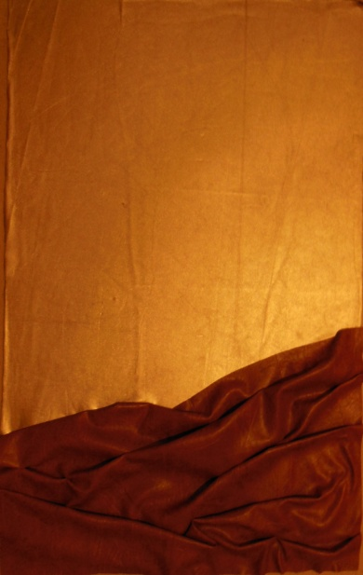  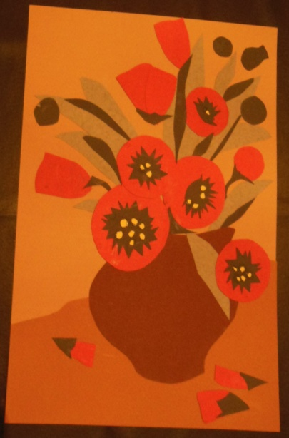  1 этап: выполнение эскиза. 2 этап: заполнение фона.  3 этап: изготовление кувшина. 4 этап: изготовление элементов.  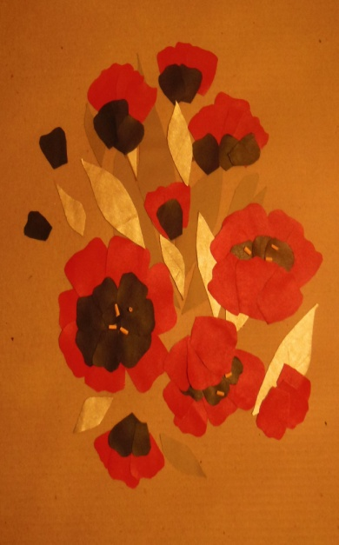  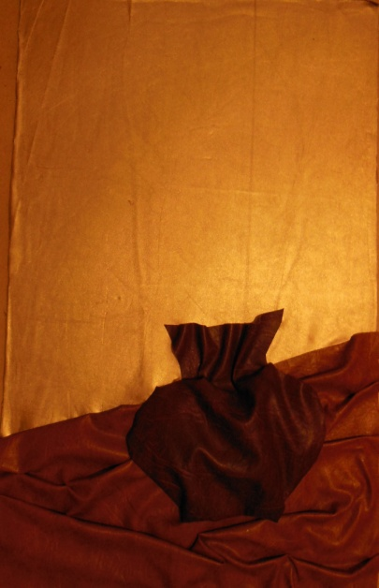  5 этап: крепление элементов на фон. 6 этап: завершение работы над панно.  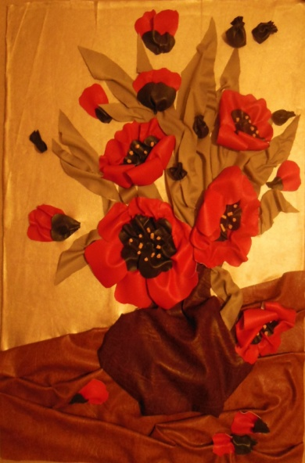  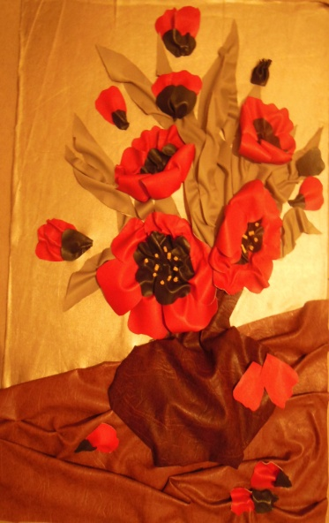
3.Сообщение темы и целей занятия | Тема «Натюрморт с цветами» рассчитана на 7 часов. Сегодня на занятии мы с вами продолжаем изучать эту тему. Сначала мы должны заполнить фон. Для этого вспомним некоторые приемы обработки кожи и решим несколько задач.
4.Ознакомление с новым материалом.  -беседа о приемах обработки кожи  -беседа о законах композиции  - сообщение правил техники безопасности | О приеме «жмурка» мы с вами говорили раньше, когда изучали тему «Декоративная шкатулка». Сейчас я вам немного напомню об этом приеме. (демонстрация иллюстраций)  Драпировка, или жмурка, - это один из самых простых способов обработки кожи. Жмурку можно использовать для декорирования любых изделий – от мелкой бижутерии до панно внушительных размеров.  - из какой кожи легче выполнять драпировку?  Драпировка выполняется из мягкой пластичной кожи. Предварительно щедро смазанная клеем кожа наклеивается на основу, пальцами быстро формируются складки.  - как можно делать складки?  Складки могут быть произвольными или уложенными по определенному рисунку.  А теперь поговорим о приеме «аппликация». (демонстрация иллюстраций)  Аппликация в кожевенном деле — наклеивание или пришивание кусочков кож на изделие. В зависимости от того, какое изделие декорируется, несколько различаются способы аппликации. Так, при отделке предметов одежды элементы декора выполняют из тонких кож (опоек, шевро, велюр) и пришивают к основе. При создании панно, изготовлении бутылей или сувениров фрагменты аппликации могут быть выполнены из любых видов кож и наклеены на основу.  - Чем отличается прием «аппликация» от приема «интарсия»?  В отличие от интарсии при аппликации допустимо соединение элементов «внахлёст». Аппликация очень часто применяется при заполнении фона панно.  - Какой прием обработки кожи нравится вам больше? Почему?  Поговорим о композиции.  Прекрасно получаются из кожи натюрморты и пейзажи, абстрактные панно, объемные изделия (игрушки, стилизованные бутылки, вазы и многое другое). Но в работе важно учитывать законы композиции. Композиция может быть абстрактной, стилизованной или строго определенной. О композиции можно говорить много – это целая наука. Но остановимся на основных положениях:  - Композиция должна иметь центр: на него падает основная нагрузка восприятия изделия. Если детали расположены хаотично, они не создают единой композиции, а если же детали находятся в зависимости друг от друга они, воспринимаются как единое целое с выраженным с помощью цвета или особого расположения центром. (демонстрация иллюстраций)  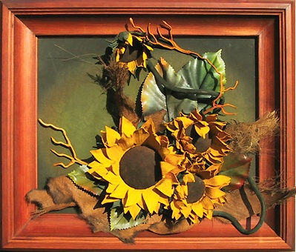  - Как вы думаете, что является центром этой композиции?  На этом панно центром является крупный подсолнух. Остальные элементы композиции подчиняются центру и поддерживают его.  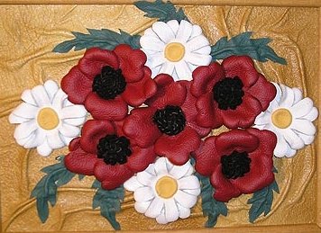  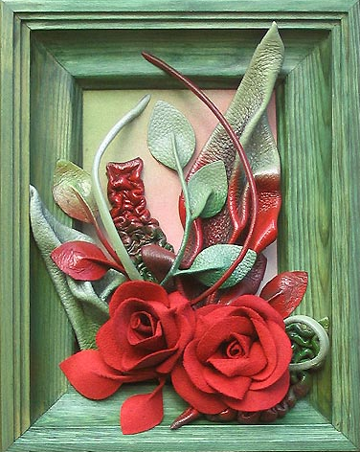  - Закон пропорциональности. Он заключается в требовании соразмерности частей по отношению к целому или друг к другу. Чтобы композиция выглядела спокойной, статичной, детали, из которых она составляется, должны быть одинаковыми или близкими по размеру. Деление же полотна на неравные части производит впечатление движения, динамики.  - Определите, где статичная, а где динамичная композиция?  Первая композиция статична, в ней все элементы примерно одного размера и не создают ощущения движения. Вторая композиция динамична. В ней элементы разных размеров и создают ощущение движения вверх.  - Закон трехкомпонентности. Число три является минимальным, позволяющим получить разнообразную композицию. Двухцветная вещь не интересна. Это не значит, что нужно брать обязательно три контрастных цвета, можно работать и в одной гамме, например, коричневой, но использовать разные оттенки. Или, например, задумали сделать аппликацию, то не стоит изображать одну розу, какой бы красивой она не была, - нужно добавить к ней пару бутонов.  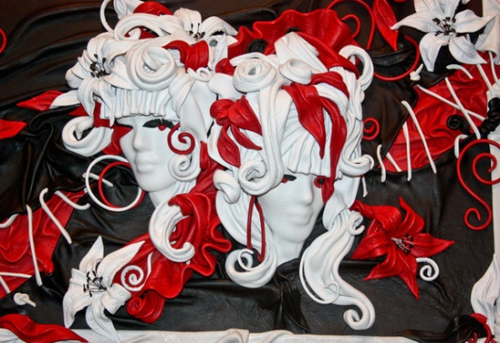  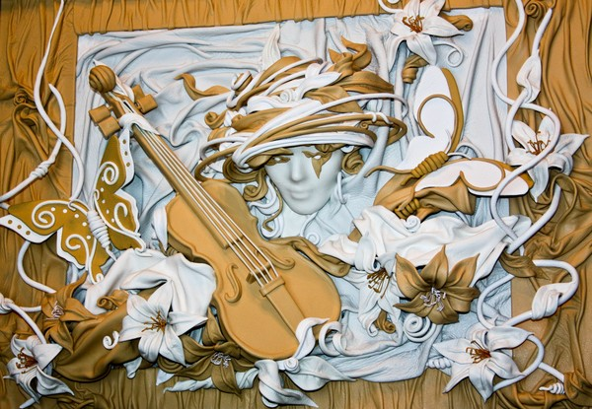  Посмотрите как гармонично сочетаются цвета и элементы в этих композициях.  А теперь давайте обсудим композицию в работах некоторых художников (беседа по презентации. Как фон звучит органная музыка И. С. Баха).  Мы поговорили о приемах обработки кожи и об основных законах композиции, но нельзя забывать о правилах техники безопасности.  При работе с огнем, клеем и ножницами нужно соблюдать правила техники безопасности. Инструктаж:  - Обжигая лепестки и листочки на огне, их необходимо держать пинцетом или ножницами, чтобы не обжечься.  - Тушите свечу, если огонь в данный момент вам не нужен.  - Ножницами не размахивайте и не шутите.  - Если они не нужны вам в данный момент, то лучше отложите их в сторону в специальный чехол.  - Берегите глаза от попадания в них клея, для этого не наклоняйтесь низко над тюбиком.  - При попадании клея на кожу немедленно промойте этот участок кожи водой.
4.Закрепление изученного материала | А теперь, чтобы закрепить изученную сегодня информацию, давайте решим с вами несколько задач. Я вам раздам карточки с заданиями, выполните эти задания. (работа школьников по карточкам с заданиями)  Задания:  -определить, какой вид кожзаменителя подходит для изготовления лилии, розы, ромашки.  -составить статичную композицию из кругов и треугольников.  -составить динамичную композицию из кругов и треугольников.  -составить композицию из цветов в круге.  -составить из элементов эскиз для панно.  -найти ошибки в композиции.  После выполнения задания школьники отдают карточки учителю для проверки.
4.Практическая работа учащихся | Сегодня вы должны заполнить фон вашего панно. Заполнять фон вы можете, используя один из приемов обработки кожи. Используйте ваши знания в работе и не забудьте и правилах техники безопасности.  Во время практической работы учитель делает целевые обходы:  - контроль организации рабочего места; 2) контроль правильности выполнения приемов работы; 3) оказание помощи учащимся, испытывающим затруднения; 4) контроль объема и качества выполненной работы.
5.Итог занятия. | Ну а теперь давайте посмотрим, что же у вас получилось.  Оценка и анализ получившихся работ.  А на следующем занятии мы приступим к изготовлению шкатулки.  Домашнее задание: найти недостающий материал и материал для украшения, емкость для формы шкатулки, глубокую тарелку для замачивания кожи, принести это все на следующее занятие.
Список литературы | - Ананина Т.В., Левина Е.В. Многоликая кожа. – М.: Гамма, 1992.  - Тюрина,Н. Основы художественного ремесла. Чудо-кожа.- М.:АСТ-ПРЕСС КНИГА, 1999  - Черкизова Е. Энциклопедия «Кожа. Техника. Приемы. Изделия.».- М.:АСТ-ПРЕСС КНИГА, 2004  - Черкизова Е. Стильные штучки из кожи.- М.: АСТ-ПРЕСС КНИГА, 2005

